建设银行存量房交易资金监管用户操作手册
1. 建行互联网交易银行“龙存管”介绍
1.1 什么是“龙存管”
“龙存管”是建行针对交易类平台资金合规管理需求，整合银行的账户管理、在线绑卡、资金存管、清结算等功能，为交易类平台提供“存管+交易”的综合金融服务。
1.2 龙存管在存量房交易平台中提供的服务
根据买卖双方在中山市存量房交易平台上的交易，龙存管为买卖双方提供全线上交易资金监管服务，包括用户登录、监管资金数额录入、银行结算账户绑定、资金监管协议签署、超额监管资金退回、监管资金划拨以及监管终止资金退回等功能。
1.3 龙存管专用监管账户
建行为中山市存量房交易平台开立专用的监管账户，用于存放存量房交易监管资金。监管账户信息如下：
账号：44050178230109123456
户名：中国建设银行股份有限公司广东省分行中山市存量房交易存管专户
开户行：中国建设银行中山市分行兴中道支行
2. 用户操作流程
买卖双方可各自在中山市存量房交易平台上点击相应按钮跳转至龙存管页面进行上述全线上资金交易操作，支持电脑及手机端登录。
2.1 用户登录
买卖双方各自在存量房交易平台系统中点击“建行龙存管系统”按钮后，即可跳转至龙存管用户登录界面。
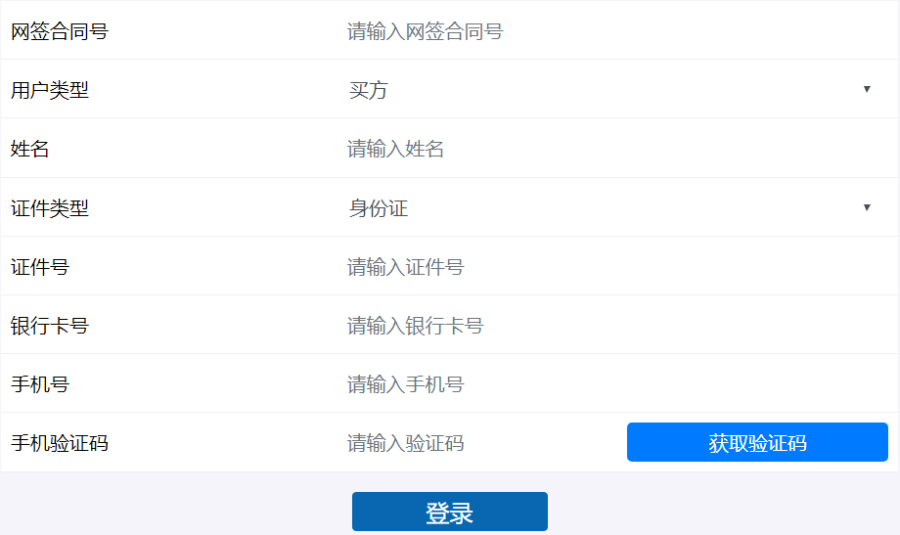
图1：龙存管用户登录界面
信息录入：用户需输入网签合同号、下拉选择买/卖方、输入姓名、身份证号、银行卡号及手机号（均为本人信息），并通过手机验证码验证后登录。

温馨提示：
（1）如用户录入的身份信息与存量房交易平台网签合同中登记的不一致则无法登录建行龙存管系统。
（2）用户必须使用本人的身份证号、银行卡号及手机号等信息进行实名登录，如用户将上述信息提供给第三方，由第三方代本人登录，后续业务操作风险需用户自行承担。
2.2 监管协议信息录入
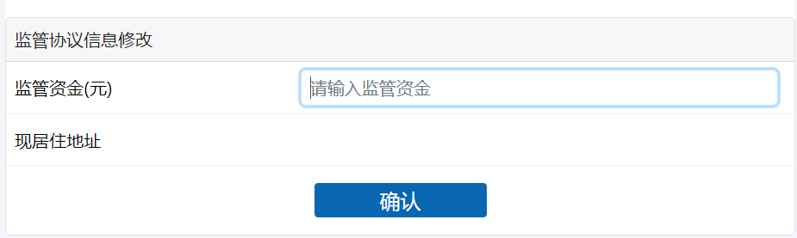
图2：监管协议信息修改功能界面
录入监管资金：用户输入本次监管服务的监管金额，可录入金额不得超过对应存量房网签合同的成交总价。
录入用户地址：用户需录入真实准确的现居住地址，该地址为资金监管协议买卖双方信息要素，为通信地址。
2.3 银行结算账户绑定
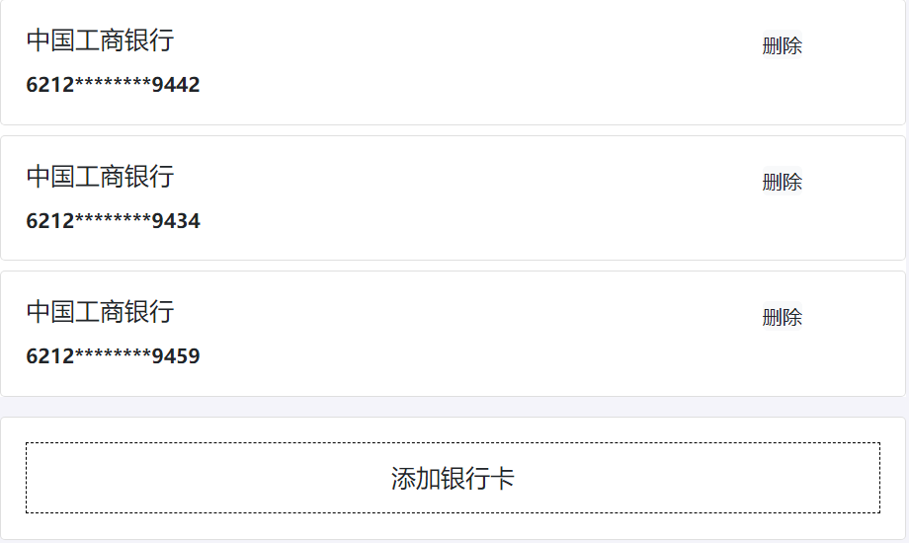
图3：已绑定银行卡显示界面
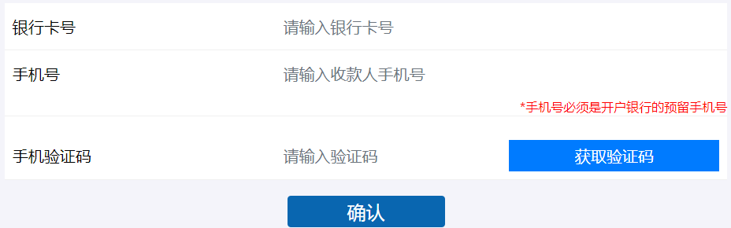
图4：添加绑定银行卡界面
用户绑定银行结算账户：用户需完成本人银行储蓄卡绑定方可签署合同，其中买方最多可绑定三个银行储蓄卡用于支付监管资金；卖方用户只能绑定一个银行储蓄卡用于收取监管资金。
温馨提示：可绑定的银行卡为各类银行的储蓄卡，不限于建行，但不可绑定信用卡。
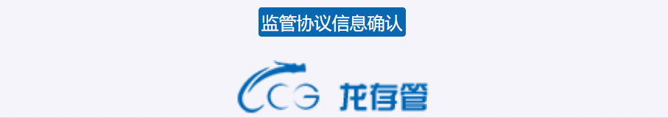
图5：监管协议信息确认按钮
特别提示：买卖双方均需完成监管协议信息确认后，系统方可生成监管协议，买卖双方才可进行协议签署。
2.4 资金监管协议签署
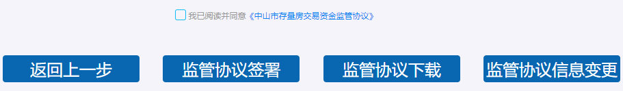
图6：资金监管协议界面相关功能按钮
监管协议签署：在买卖双方均完成监管协议信息确认后，任一方才可进行资金监管协议签署，合同签署时需验证用户本人手机验证码，签署方式目前采用深圳市法大大网络技术有限公司提供的电子名章服务，具备CA认证及存证固证功能，具有法律效力。
监管协议下载：用户可点击下载资金监管协议电子版。
监管协议信息变更：如用户至此步骤签署合同前仍需修改监管资金数额及绑定的银行结算账户，可点击监管协议信息变更进行修改。
温馨提示：
（1）买卖双方均完成监管协议信息确认后，方可进入资金监管协议相关功能页面，如一方已完成而另一方未完成监管协议信息确认则无法进入资金监管协议签署界面。
（2）如一方已完成监管协议签署，另一方又进行监管协议信息变更，则已签署的一方需对变更后的监管协议重新签署。如双方都已完成监管协议签署，则任一方均不得再进行监管协议信息变更。
（3）买方需使用绑定的银行卡通过任意转账渠道（包括但不限于手机银行、网上银行及网点柜台等）向中山市存量房交易平台监管账户转入监管协议约定的监管资金，该转账可分多次操作。
2.5 监管资金操作界面
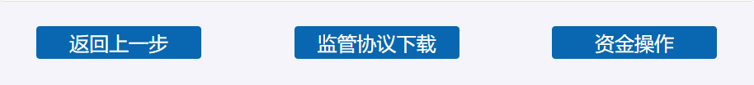
图7：监管协议签署完成后界面
资金操作：买卖双方完成资金监管协议签署后，可点击资金操作按钮进入监管资金操作相关功能界面。监管资金操作界面提供监管资金超额退回、监管资金划拨、监管终止资金退回、查询收支明细等服务。
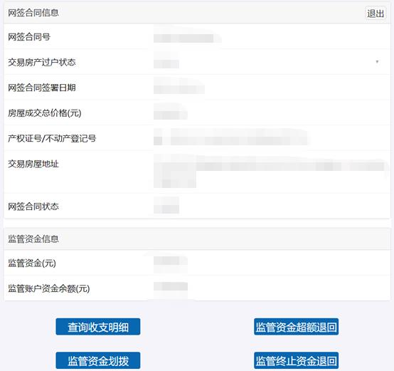
图8：监管资金操作相关功能界面
监管资金超额退回：如买方用户操作不当，存入超过约定金额的监管资金，可点击监管资金超额退回进行资金退回操作，退回的资金仅能为超额部分，且退回至买方用户绑定的第一个银行结算账户内（主卡）。
监管资金划拨：如交易房产已过户，买方或卖方用户均可点击监管资金划拨，将监管资金划拨至卖方用户绑定的银行结算账户内，完成资金监管业务流程。
监管终止资金退回：如监管业务对应的存量房交易终止，买卖双方需先在存量房交易平台撤销已备案的网签合同，网签合同撤销备案后，买卖双方可点击监管终止资金退回，监管资金将全额划转至买方用户绑定的第一个银行结算账户内（主卡）。
查询收支明细：买卖双方可查询已向资金监管账户转入的资金明细。
3. 异常处理
如在龙存管上办理资金监管存在异常情况，请联系建行中山市兴中道支行。
联系方式：0760-88388370
地址：中山市兴中道房管大楼一楼

